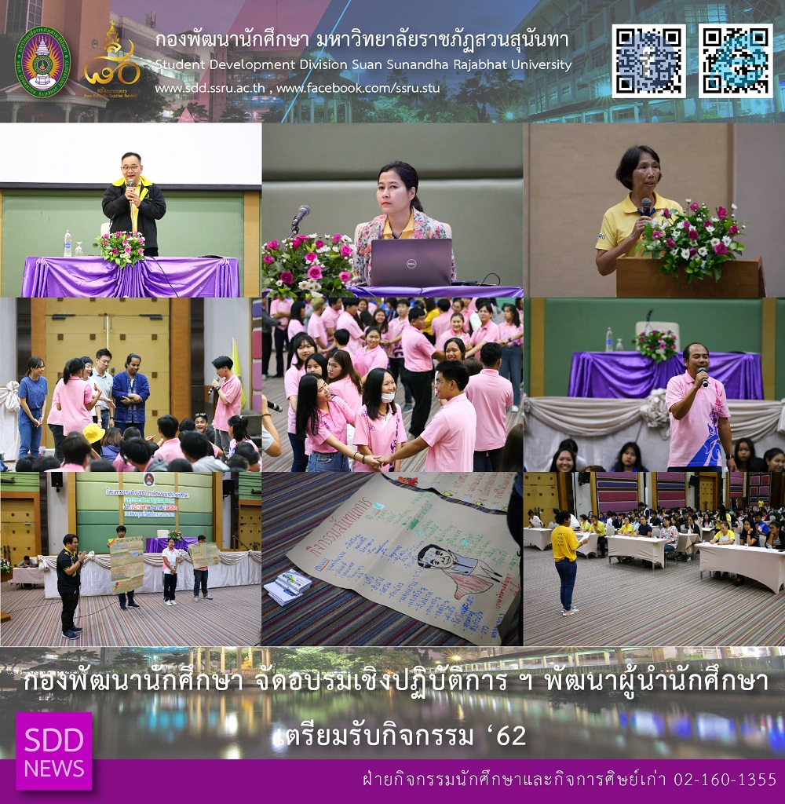
ในระหว่างวันที่ 15 - 17 พฤษภาคม 2562 ณ ชลพฤกษ์ รีสอรท์ อ.บ้านนา จ.นครนายก ทางกองพัฒนานักศึกษาได้จัดค่ายผู้นำนักศึกษา ขึ้น เพื่อพัฒนาศักยภาพนักศึกษา สโมสรนักศึกษา องค์การนักศึกษา และสภานักศึกษา และร่วมกันวางแบบแผนในการจัดกิจกรรมต่างๆ ภายในปีการศึกษา 2562

During May 15 - 17, 2019, Student Development Division organized Student Leadership Camp at Chonpruek Resort, Ban Na District, Nakhon Nayok Province, Providing opportunities for involvement, leadership, and empowerment through a wide variety of organizations and programs, this project aims to develop students capacity of Student Union, Student Organization and to encourage student activity coordinators to work with SDD in advance to plan and carry out safe events in which ideas are expressed in a manner minimizing the risk of harm to others, and which are in congruence with the mission of the University and related policies and procedures.

